**“ЛУЧШЕ ВМЕСТЕ”**

**ПО ДАННЫМ ОРГАНИЗАЦИИ ОБЪЕДИНЁННЫХ НАЦИЙ КАЖДЫЙ ДЕСЯТЫЙ ЧЕЛОВЕК В МИРЕ – ЭТО ЧЕЛОВЕК С ИНВАЛИДНОСТЬЮ**

**Пособие разработано для детей старше 9 лет без инвалидности для прорабатывания в классе с учителем или под контролем родителей (взрослого) дома с болеем глубоким анализом** тем и обсуждением прочитанного после каждой подтемы. Книга предусматривает знакомство с особенностями жизни людеий с инвалидностью;   обучает  толерантному отношению к людям с инвалидностью;



**Прежде чем прочитать это пособие, ответь на несколько вопросов:**

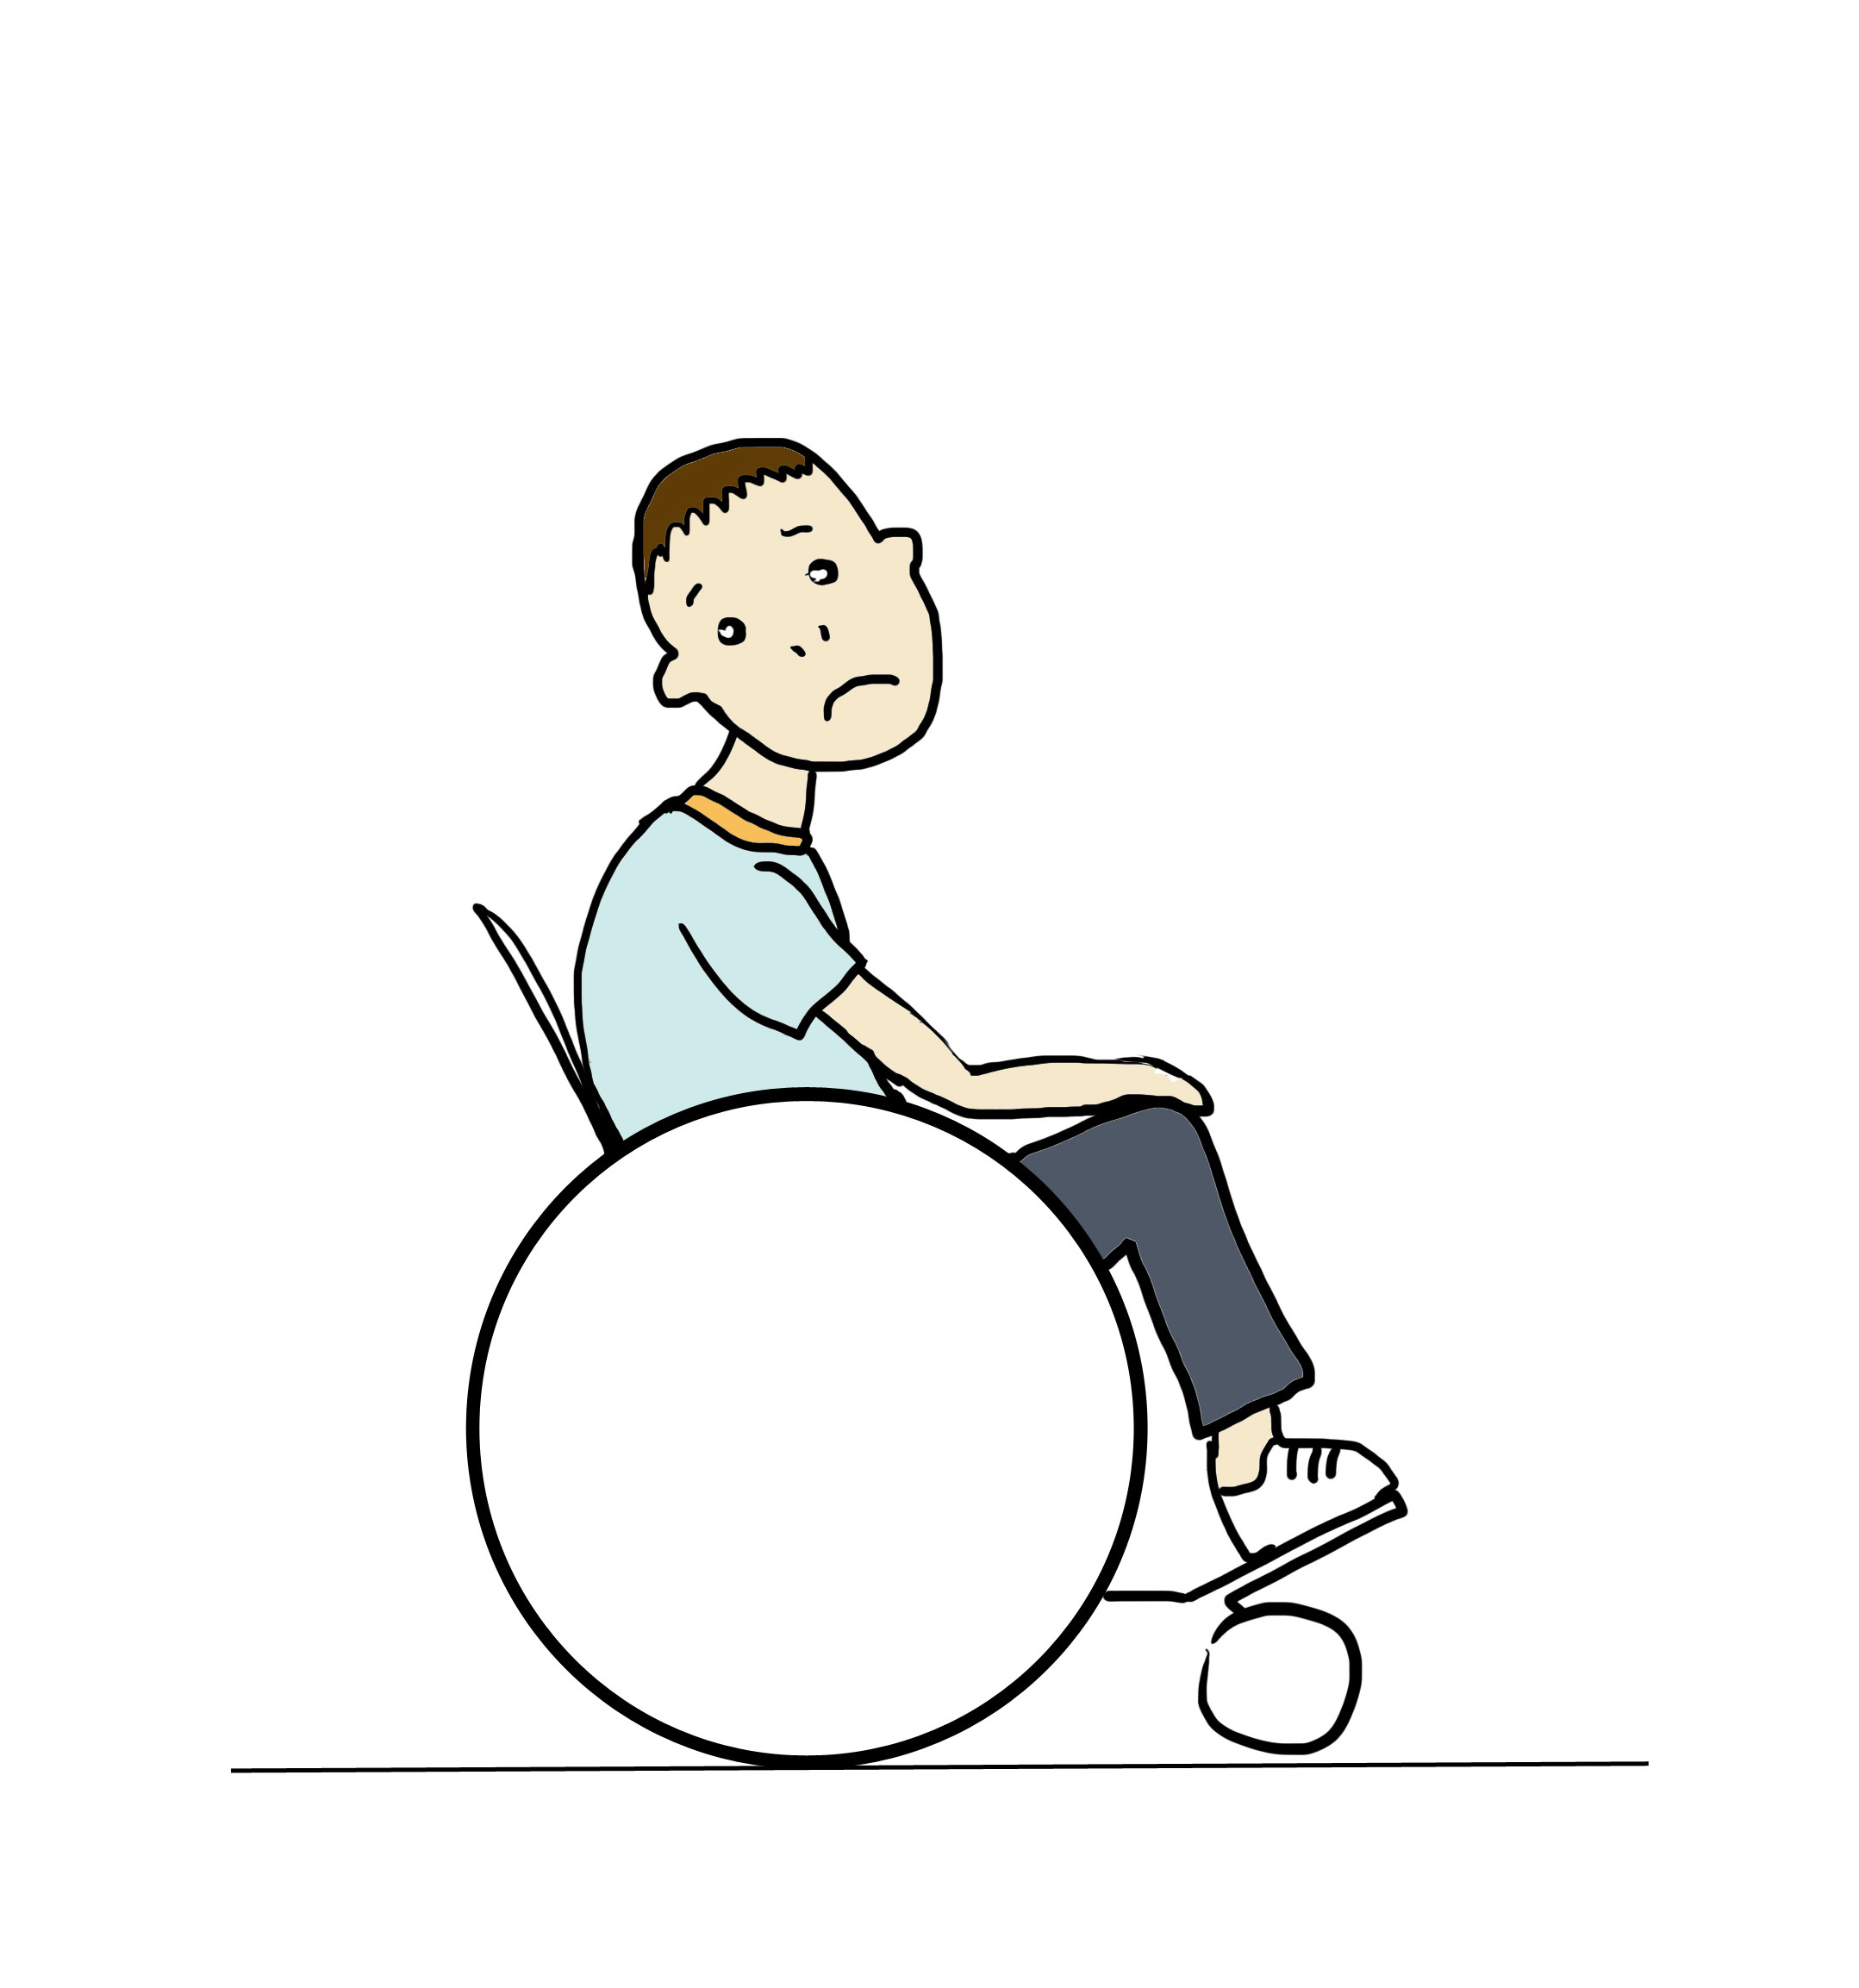

● Есть ли у тебя знакомые люди с инвалидностью (родственники, соседи, друзья)?

● Встречали ли вы людеий с инвалидностью? Если «да», то где?

● Как вы думаете, много ли людеий с инвалидностью в городе?

● Какие бывают виды инвалидности?

● С какими трудностями сталкиваются люди с инвалид- ностью?

● Кем и где работают люди с инвалидностью?

 ● Что люди с инвалидностью делают в свободное время?

**Если затредняешь ответить, это не страшно, с помощью этого пособия ты уже совсем скоро сможешь найти ответы на некоторые вопросы**

**Начнем с общения.ОБЩЕНИЕ**

Сейчас вместо слова «инвалид» очень часто используется выражение «человек с ограниченными возможностями», Используют это выражение для того, чтобы не обидеть людей с инвалидностью. Но при этом почти никто не замечает, что многие люди с инвалидностью обижаются, когда о них говорят «с ограниченными возможностями”. Многие привычные всем слова, понятия и фразы – оскорбительны.

Прочитайте правила, которые помогут установить контакт и снять неловкость,а также избежать оскорбительных высказываний по отношению к подобным людям.

|  |  |
| --- | --- |
| ИСПОЛЬЗУЙТЕ слова и понятия, не создающие стереотипы: | ИЗБЕГАЙТЕ слов и понятий, создающих стереотипы: |
| Человек с инвалидностью (Поскольку мы смотрим на человека, а не на его инвалидность, то лучше всего сказать «человек с инвалидностью») | Человек с ограниченными возможностями; больноий; искалеченныий; покалеченныий; неполноценныий; калека; с дефектом здоровья; с недостатком здоровья |
|  | |
|  |  |
| Человек, использующиий инвалидную коляску; человек на коляске | Прикованный к инвалидноий коляске; паралитик; парализованныий |
|  | |
| Инвалидность с детства | Врожденныий дефект / увечье / несчастье |
| Имеет ДЦП (детскиий церебральныий паралич); человек (ребенок, дети) с ДЦП | Страдает ДЦП; болеет ДЦП; «дэцэпэшник» |
| Человек, перенесшиий полиомиелит / имеет инвалидность в результате аварии | Страдает от полиомиелита / от последствий полиомиелита; жертва болезни |
| Человек с особенностями развития / с особенностями в развитии; человек с ментальноий инвалидностью; с особенностями ментального развития | Отсталыий; умственно не полноценныий; с задержкоий / отставанием в развитии; с интеллектуальной недостаточностью; с умственноий отсталостью; имбецил; дебил |
| Ребенок с особенностями развития | Слабоумныий; «тормоз»; с задержкоий / от- ставанием в развитии |
| Дети с инвалидностью; ребенок с инвалидностью | Дети-инвалиды; ребенок-инвалид |
| Дети с особыми образовательными потребностями | Школьники-инвалиды |
| Человек с синдромом Дауна; ребенок (дети) с синдромом Дауна | С болезнью Дауна; «даун»; «монголоид»; «даунята» (о детях с синдромом Дауна) |
| Человек с эпилепсиеий | Эпилептик; припадочныий; страдающиий эпилептическими припадками |
| Человек с особенностями психического развития; человек с особенностями душевного или эмоционального развития | Псих; сумасшедшиий; люди с психиатриче- скими проблемами; душевнобольные люди; люди с душевным или эмоциональным рас-строийством |
| Незрячиий; слабовидящиий человек; с инвалидностью по зрению | Слепоий; совершенно слепоий; слепоий, как крот |
| Неслышащиий/ глухоий слабослышащиий человек; с инвалидностью по слуху; пользующиийся жестовоий речью | Глухоий как пень; человек с нарушением слуха; человек (ребенок) с остатками слуха; глухонемоий |

Наша речь связана с этикетом. Но, даже используя корректные выражения, можно поставить в неловкое положение и себя, и собеседника, если не принимать во внимание некоторые нюансы, связанные с его инвалидностью. **Когда не знаешь, как правильно себя вести, чувствуешь себя неловко и скованно.** Мы хотим помочь вам избежать этого и предлагаем рекомендации, написанные людьми с инвалидностью на основании своего собственного опыта.

**Десять общих правил этикета, составленных людьми с инвалидностью из разных стран**

1. Когда вы разговариваете с человеком с инвалидностью, обращаийтесь непосредственно к нему, а не к его сопрово- ждающему, тьютору или сурдопереводчику, которые присутствуют при разговоре. Это касается и обращения к детям с инвалидностью, которых очень часто сопровождают родители. Не говорите о присутствующем человеке с инва- лидностью в третьем лице, обращаясь к его сопровождающим, – все ваши вопросы и предложения адресуийте непо- средственно к этому человеку.

2. Когда вас знакомят с человеком с инвалидностью, вполне естественно пожать ему руку – даже те, кому труд- но двигать рукоий или кто пользуется протезом, вполне смогут пожать руку (правую или левую) в ответ.

3. Когда вы встречаетесь с человеком, которыий плохо видит или не видит совсем, обязательно называийте себя и тех людеий, которые пришли с вами. Если у вас общая беседа в группе, не забываийте пояснить, к кому в данныий момент вы обращаетесь, и назвать себя. Обязательно предупреждайте вслух, когда вы отходите в сторону (даже если отходите не- надолго).

4. Если вы предлагаете помощь, ждите, пока ее примут, а затем спрашивай те, что и как делать. Если вы не поняли, не стесняйтесь – переспросите.

5. Обращаийтесь к детям с инвалидностью по имени, а к подросткам и старше – как ко взрослым.

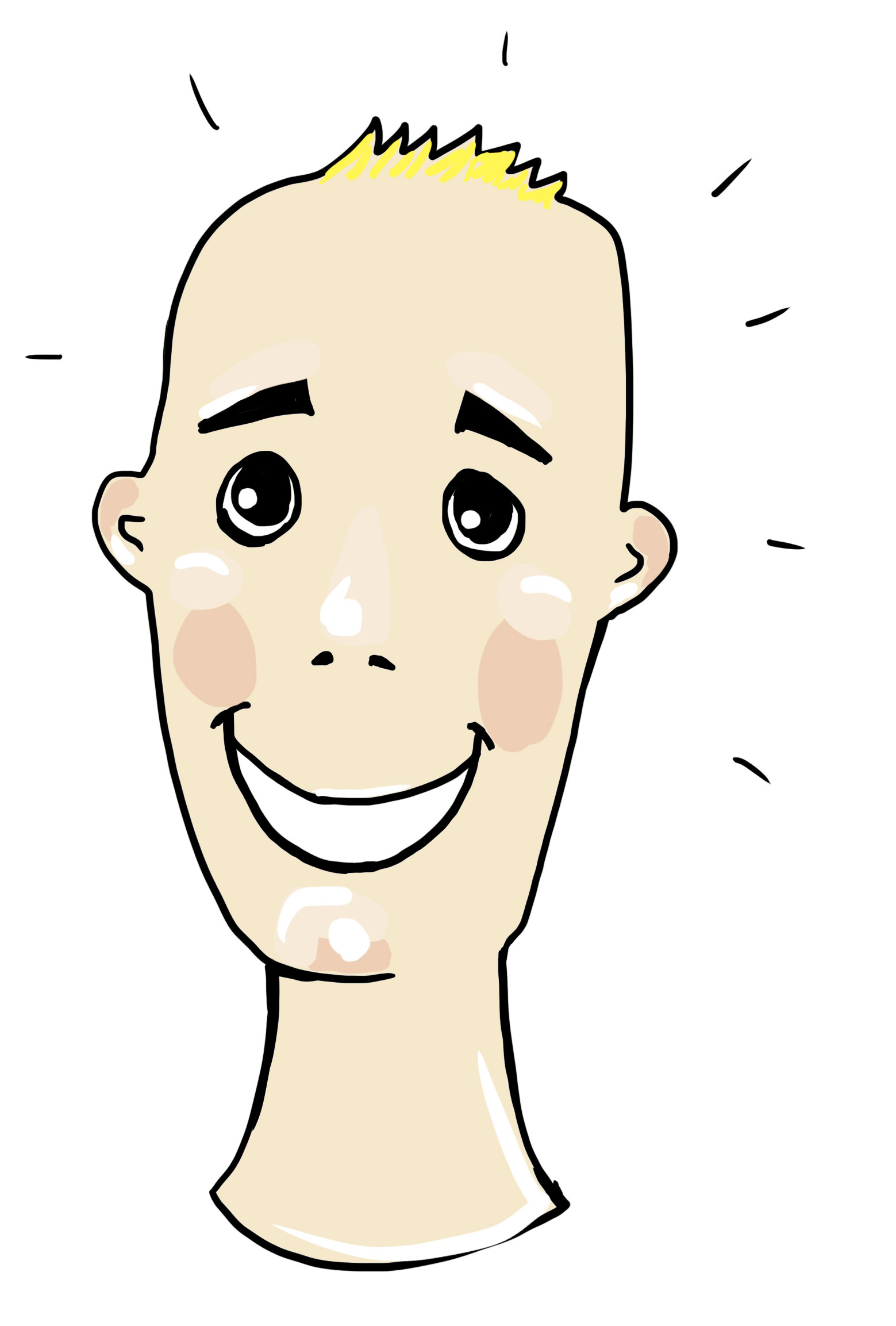6. Опираться или повиснуть на чьей-то инвалидноий коляске – это то же самое, что опираться или повиснуть на ее обладателе. Инвалидная коляска – это часть неприкасаемого пространства человека, который ее использует.

7. Разговаривая с человеком, испытывающим трудности в общении, слушаийте его внимательно. Будьте терпеливы, ждите, пока он сам закончит фразу. Не поправляийте и не договариваийте за него. Не стесняйтесь переспрашивать, если вы не поняли собеседника.

8. Когда вы говорите с человеком, пользующимся инвалидноий коляскоий или костылями, расположитесь так, чтобы ваши и его глаза были на одном уровне. Вам будет легче разговаривать, а вашему собеседнику не понадобится запроки- дывать голову.

9. Чтобы привлечь внимание человека, которыий плохо слышит, помашите ему рукоий или похлопаийте его по плечу. Смотрите ему прямо в глаза и говорите четко, хотя имеийте в виду, что не все люди, которые плохо слышат, могут читать по губам. Разговаривая с теми, кто может читать по губам, расположитесь так, чтобы на вас падал свет и вас было хорошо видно, постараийтесь, чтобы вам ничего не мешало и ничто не заслоняло вас.

10. Не смущаийтесь, если случаийно сказали: «Увидимся» или: «Вы слышали об этом...?» тому, кто на самом деле не может видеть или слышать. Передавая что-либо в руки не- зрячему, ни в коем случае не говорите: «Пощупаий это»; го- ворите обычные слова: «Посмотри на это».

Кто такие инвалиды(**их виды**)?

Детский церебральный паралич (ДЦП) - люди с “проблемами” координаци движения и мускульным тонусом. Происходит поражение одного или нескольких отделов мозга в течение беременности матери, непосредственно после рождения или в раннем детстве.. ДЦП не может передаваться другим людям, не является заболеванием и не должно считаться таковым. Хотя ДЦП нельзя вылечить в общепринятом смысле, тренинги и терапия могут привести к улучшению функций. ДЦП характеризуется неспособностью полностью контролировать координацию движений и мышечную силу. Люди, имеющие ДЦП, могут посещать школу, работать, создавать семью и жить вполне самостоятельно.

Рассеянный склероз - заболевание, не зависящее от возраста человека и приводящее к различным стадиям инвалидности – от легкой степени с нарушением двигательной активности и частичной потерей зрения до полного обездвижения. Психических изменений в человеке не происходит. Основными признаками болезни являются: пошатывающаяся ("танцующая") походка, что вызывает передвижение с помощью костылей или трости; слабое зрение и очень быстрая утомляемость;

Невидящие. Нарушение зрения может быть различной степени – от полной слепоты, что встречается редко, до частичной слепоты, когда человек не может различать цвет и форму, но может видеть свет. Среди детей, обучающихся в школах для слепых, около 80% являются инвалидами по зрению от рождения, около 1% - потеряли зрение в результате несчастных случаев и остальные являются слабовидящими, имеющими тенденцию к ухудшению зрения. При определенной подготовке, которую все инвалиды по зрению получают в школах и на специальных курсах, они могут достаточно свободно и самостоятельно перемещаться, ездить в общественном транспорте, делать покупки в магазине, решать бытовые проблемы и вообще ничем не отличаться от остальных людей. В мире существует ряд приспособлений, помогающих не быть в зависимости от окружающих: от определителя денежных купюр и определителя уровня воды в стакане до миникомпьютера, позволяющего свободно ориентироваться на местности. Кроме того, после определенной подготовки и приобретения навыков человек может самостоятельно ориентироваться на местности с помощью трости или собаки-поводыря. Школы для слепых дают знания в полном объеме средней школы и выдают аттестаты зрелости стандартного образца. В этих школах учатся немного дольше, чем в обычных (5 лет в начальной школе), поскольку дополнительный год дается на обучение ориентированию на местности и изучение шрифта Брайля (объемный шрифт, позволяющий человеку читать тексты пальцами, на ощупь, об этом можно быдет узнать подробнее за следующих страницах этого пособия). ЭТО интересно: в силу развития повышенной чувствительности к окружающей среде, необходимой для успешного ориентирования, незрячие обращают внимание на такие вещи, как колебания воздуха, звуковую информацию, чего люди зрячие не замечают.

Неслышащие - статистикой установлено, что примерно у 10% населения любой страны есть различные формы нарушения слуха. Исходя из степени потери слуха, неслышащие люди делятся на глухих (но не глухонемых! Этот термин часто используется людьми, однако ошибочно, потому что если человек не слышит, это не значит, что он не может общаться), слабослышащих, позднооглохших, тугоухих. Причинами глухоты чаще всего бывают родовые травмы, инфекционные заболевания, последствия применения некоторых медикаментов и т.д. Впрочем, стать слабослышащим можно и в результате длительного воздействия шумов, недолеченного отита и других причин. В любом случае частичной компенсацией может стать слуховой аппарат. Не слышащие от рождения дети, как правило, посещают специальные детские сады, обучаются в спецшколах-интернатах.

Синдром Дауна впервые описан во второй половине 19 века. Синдром относится к хромосомным аномалиям: у человека с синдромом Дауна не 46, а 47 хромосом. При этом хромосомный набор у родителей может быть абсолютно обычным. Медициной до сих пор точно не установлены причины появления. В большинстве стран сегодня наличие лишней хромосомы не рассматривается как болезнь. Ребенок, родившийся с синдромом Дауна, имеет характерную внешность – лицо монголоидного типа, несколько уменьшенный череп, иногда – непропорционально короткие конечности. Синдром Дауна означает, что малыш будет развиваться несколько медленнее, чем его сверстники и позже проходить общие этапы развития. Ему будет трудно учиться, но он сможет делать большую часть того, что делают все другие дети: ходить, говорить, читать и писать. У разных людей с синдромом Дауна разные умственные способности, разное поведение и физическое развитие. Каждый обладает уникальной индивидуальностью, как любой другой человек.

Эпилепсия - Признаками эпилепсии являются судорожные проявления (припадки) и, в некоторых случаях, психические – интеллектуальные или эмоциональные – отклонения. Причина эпилепсии недостаточно изучена, однако большая роль принадлежит наследственности. Эпилепсию относят к заболеваниям предрасположения. Во время приступа эпилепсии – внезапного и относительно кратковременного – может наблюдаться полное отключение сознания, падение или судороги, которые проявляются в напряжении всей мускулатуры, часто с закидыванием головы и прикусом языка, затем в течение 1-2 минут наблюдается подергивание всей мускулатуры. Человека в случае приступа необходимо уложить на горизонтальную поверхность, расстегнуть ворот рубашки, расслабить пояс и следить, чтобы человек не прикусил язык. Для этого необходимо между верхними и нижними зубами поместить что-нибудь твердое, например, ложку, ручку и т.д. Человек, подверженный приступам эпилепсии, в большинстве случаев использует медикаменты и может контролировать наступление приступа и предупредить окружающих. В остальном люди с эпилепсией обучаемы, работоспособны и общительны.

Люди, использующие инвалидные коляски Инвалидными колясками пользуются люди: после тяжелой травмы позвоночника; перенесшие ампутацию нижних конечностей; с тяжелой формой детского церебрального паралича (ДЦП); с тяжелой формой рассеянного склероза после перенесенного инсульта, полиомиелита или другого заболевания, приведшего к нарушению функций нижних конечностей. Травма позвоночника

Поговорим и **«препятствиях».**О том, что порой просные вещи могут быть слишком «сложны» для людей с особенностями.

ПОПРОБУЙТЕ ОТВЕТИТЬ НА ВОПРОСЫ, С КАКИМИ ТРУДНОСТЯМИ МОГУТ СТОЛКНУТЬСЯ ДЕТИ, ПРИХОДЯ В ШКОЛУ?

|  |  |
| --- | --- |
| **Вопросы для обсуждения:** | **Варианты ответов:** |
| Как вы думаете, могут ли ребята с инвалидностью и без инвалидности учиться вместе в одноий школе? | **Препятствия для школьников на коляске:**  ступеньки, узкие проходы, высоко висит доска, выключатели, тяжело достать книги с полки. Решение – можно опустить выключатели, доску, построить пандус, лифт, подьемники, поручни, широкие проходы. |
| С какими трудностями могут столкнуться ребята, которые передвигаются на коляске, имеют особенности слуха, зрения? | **Препятствия для школьников с отклонениями слуха** – трудности в общении, понимании, что говорит учитель. Решение ситуации – опора на зрение –информационные таблички, общение по смс, писать на бумаге, по интернету. |
| Как можно приспособить школу, что изменить, добавить чтобы ребятам с инвалидностью было удобно передвигаться, учиться в школе? В классе? | **Препятствия для школьников с особенностями зрения** – трудности в ориентировке в пространстве. Решение – желтая разметка на лестнице, двери, таблички по Брайлю около кабинетов, учитель должен проговаривать материал для таких учеников. И так далее. |

Прочитай сначала барьеры, которые встречаются на пути у людей с инвалидностью, закрыв правой рукой колонку со способами их утронения. Попробуй сам найти пути решения!

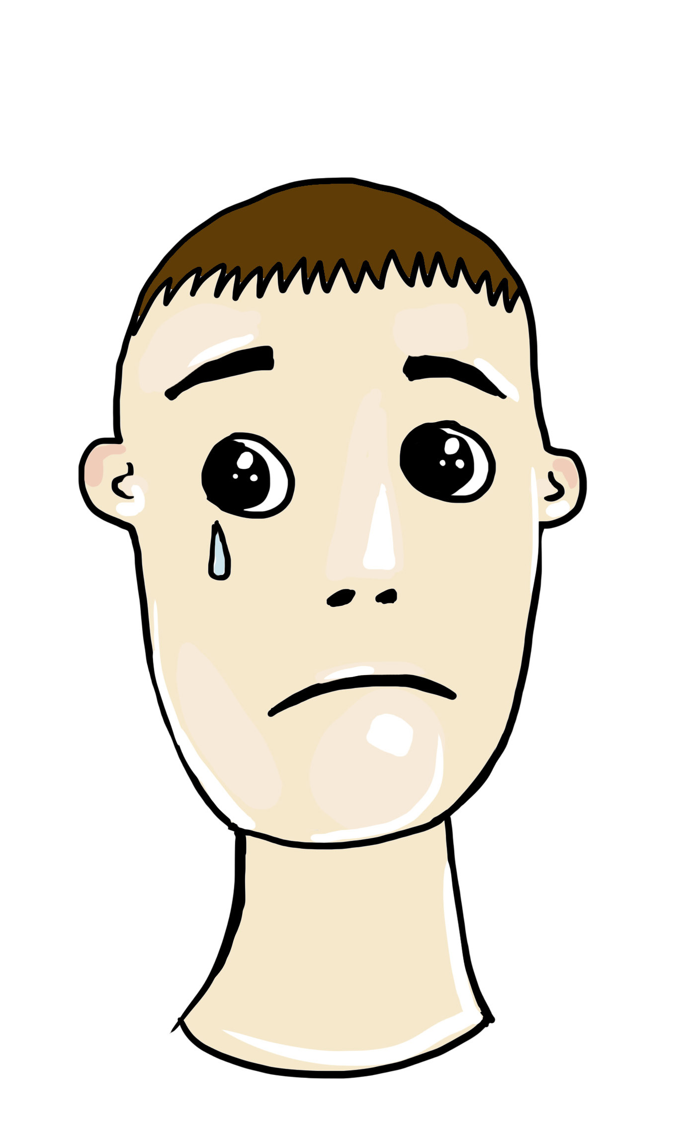

|  |  |  |
| --- | --- | --- |
|  | Барьеры | Способы их устранения |
| Человек, пользующийся  инвалидной  коляской | Мешки с мусором на тротуарах | Убрать препятствия с тротуаров |
| Разбитые камни мостовой и выбоины | Отремонтировать дорогу |
| Отсутствие съездов с тротуаров | Построить съезды |
| Лестницы | Пандусы и лифты |
| Слишком узкие, с трудом открывающиеся двери | Широкие двери, легко открывающиеся |
| Крутые пандусы | Пологие пандусы и перила |
| Отсутствие столов, регулирующихся по высоте | Мебель с регулировкой по высоте |
| Автомашины, запаркованные на тротуаре | Убрать парковки с тротуаров |
| Отсутствие доступных туалетов | Доступные туалеты |
| Любопытные взгляды посторонних людей | Благожелательное отношение к инвалидам |
| Издевательства | Отсутствие издевательств |
| Поддразнивание | Отсутствие поддразнивания |
| Человек, пользующийся тростью или костылем | Отсутствие мест для сидения | Достаточное количество мест для сидения – некоторые из них специально предназначены для инвалидов |
| Скользкие поверхности | Не скользкие поверхности |
| Отсутствие поручней | Наличие поручней |
| Очереди | Первоочередное обслуживание |
| Издевательства и прочее | Отсутствие издевательств и прочего |
| Лица с нарушением зрения | Мелкий шрифт | Крупный шрифт |
| Лица с нарушением зрения | Плохой цветовой контраст | Яркий контраст дверей, стен и прочего |
| Необозначенные ступени | Ступени с нанесением желтых или белых линий |
| Отсутствие информации на кассетах | Вся информация на кассетах |
| Незрячие люди | Отсутствие аудио описания в кинотеатрах | Наличие аудио описания в кинотеатрах |
| Отсутствие информации по Брайлю и на кассетах | Наличие информации по Брайлю и на кассетах |
| Загроможденные проходы | Свободные проходы |
| Бесшумные светофоры и пешеходные переходы | Перекрестки с озвучиванием светофоров |
| Отсутствие выпуклостей на дороге, предупреждающих о препятствиях | Наличие выпуклостей на дороге и на перекрестках |
| Одинаковые денежные купюры | Деньги разной формы и размера |
| Неслышащие и плохослышащие | Отсутствие понимания | Понимание неслышащих |
| Отсутствие навыков общения | Жестовая речь и понимание речи по губам |
| Отсутствие субтитров в кино и на телевидении | Субтитры по всем телевизионным программам и фильмам |
| Высмеивания | Серьезное восприятие |
| Люди с трудностями в обучении | Слишком сложный язык | Простой язык |
| Использование жаргона и акронимов | Не использование жаргона и акронимов |
| Отсутствие времени для объяснения | Нахождение времени для объяснения |
| Отсутствие пиктограмм | Широкое использование значков и символов |
| Оскорбления и обзывания | Отсутствие оскорблений |
| Отсутствие друзей | Наличие множества друзей |
| Гиперопека | Независимость |

Посчитай ступеньки, которые надо преодолеть, чтобы выийти из их дома на улицу. Будет ли сложен этот путь для людей с инвалидностью? Подумай, зачем было дано тебе это задание.

**Подумай, чем именно ты можешь помочь таким людям? О чем следует попросить сделать людей(родителей, друзей, просто взрослых) для улучшения жизни инвалидам?**

**Примеры физических барьеров.**

В НАШЕЙ ЖИЗНИ ТАКЖЕ ВСТРЕЧАЮТСЯ ПРЕПЯТСТВИЯ.ПРОЧТИ И ПОДУМАЙ, «ЛЕГКО» ЛИ ЖИВЕТСЯ ОСОБЕННЫМ ЛЮДЯМ?

Тебе встретилось препятствие – и ты что-то не можешь сделать самостоятельно. Например, Ты не можешь без постороннеий помощи перешагнуть высокиий порог (другоий чело- век, высокого роста, – может). Ты не можешь безопасно переийти оживленную дорогу без светофора (другоий чело- век, которыий быстро бегает, хорошо видит и слышит, – может). Ты не можешь в одиночку поднять тяжелую сумку на 15-й этаж в доме с неработаю- щим лифтом (чемпион по тяжелоий атлетике – может).

**Поэтому так важно, чтобы каждый человек помогал таким людям.**

**Праздник,которого нет.**

Как ты думаешь,стоит ли поздравлять людей с таки м праздником?

**Международный день инвалидов** установлен [3 декабря](https://ru.wikipedia.org/wiki/3_%D0%B4%D0%B5%D0%BA%D0%B0%D0%B1%D1%80%D1%8F) каждого года [Генеральной Ассамблеей ООН](https://ru.wikipedia.org/wiki/%D0%93%D0%B5%D0%BD%D0%B5%D1%80%D0%B0%D0%BB%D1%8C%D0%BD%D0%B0%D1%8F_%D0%90%D1%81%D1%81%D0%B0%D0%BC%D0%B1%D0%BB%D0%B5%D1%8F_%D0%9E%D0%9E%D0%9D) в [1992 году](https://ru.wikipedia.org/wiki/1992_%D0%B3%D0%BE%D0%B4) на 47-й сессии. Генеральная Ассамблея призвала все государства и международные организации сотрудничать в проведении этого дня.

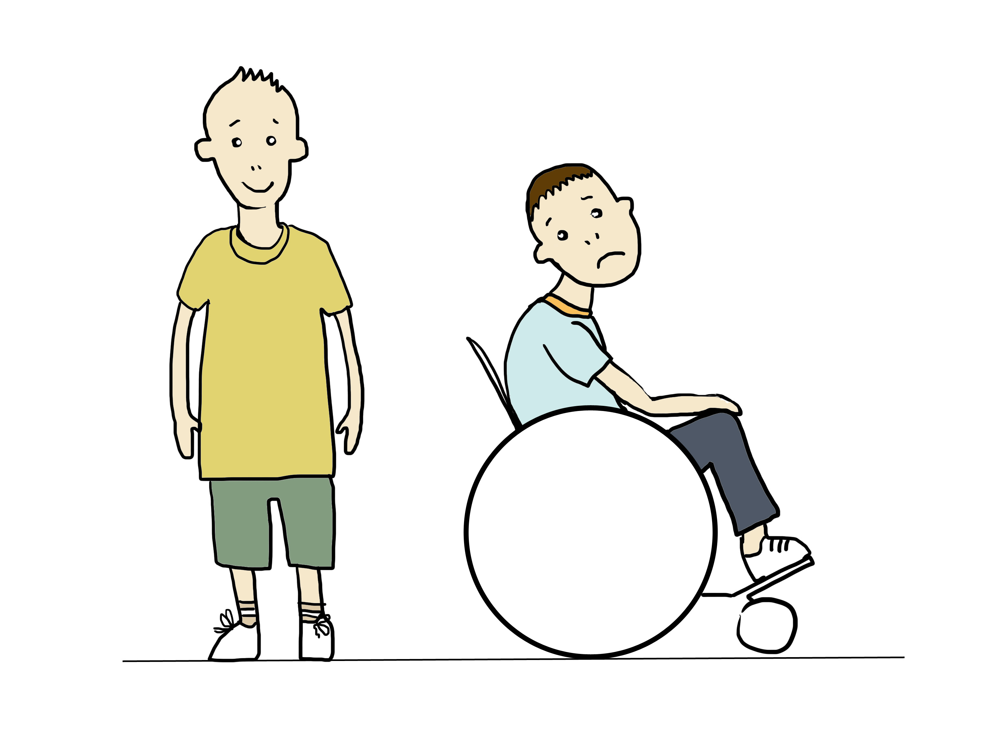Позднее, на той же сессии, Генеральная Ассамблея призвала государства-члены [ООН](https://ru.wikipedia.org/wiki/%D0%9E%D0%9E%D0%9D) проводить мероприятия в ознаменование Международного дня инвалидов с целью интеграции [инвалидов](https://ru.wikipedia.org/wiki/%D0%98%D0%BD%D0%B2%D0%B0%D0%BB%D0%B8%D0%B4%D0%BD%D0%BE%D1%81%D1%82%D1%8C) в жизнь общества. В этот день проводится собрание, где решают глобальные вопросы, связанные с улучшением жизни людей с инвалидностью.

**В помощь людям с инвалидностью**

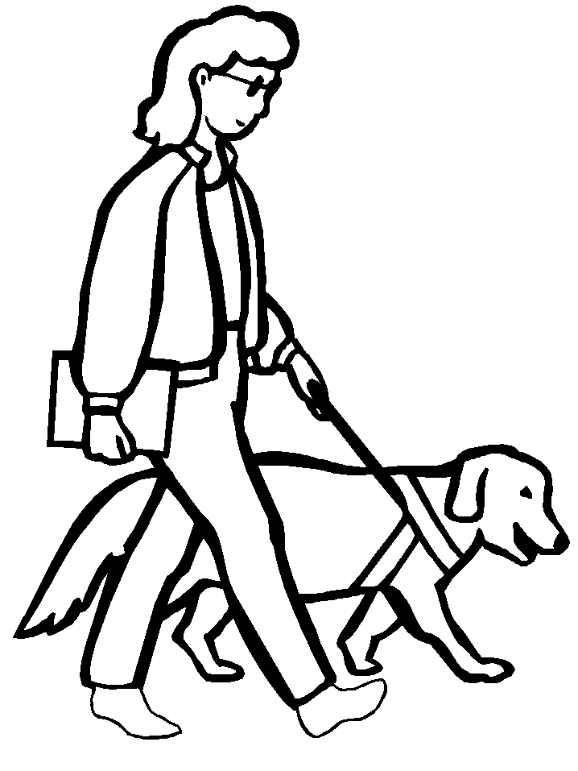[**Собака**](https://ru.wikipedia.org/wiki/%D0%A1%D0%BE%D0%B1%D0%B0%D0%BA%D0%B0)**-поводырь**— специально обученное животное, которое может помогать слепым и слабовидящим людям передвигаться вне помещений и избегать препятствий.

В качестве поводырей для людей собаки используется уже несколько сотен лет.

В качестве поводырей используются преимущественно [ротвейлеры](https://ru.wikipedia.org/wiki/%D0%A0%D0%BE%D1%82%D0%B2%D0%B5%D0%B9%D0%BB%D0%B5%D1%80), [немецкие овчарки](https://ru.wikipedia.org/wiki/%D0%9D%D0%B5%D0%BC%D0%B5%D1%86%D0%BA%D0%B0%D1%8F_%D0%BE%D0%B2%D1%87%D0%B0%D1%80%D0%BA%D0%B0), [лабрадор-ретриверы](https://ru.wikipedia.org/wiki/%D0%9B%D0%B0%D0%B1%D1%80%D0%B0%D0%B4%D0%BE%D1%80_%D1%80%D0%B5%D1%82%D1%80%D0%B8%D0%B2%D0%B5%D1%80), [ризеншнауцеры](https://ru.wikipedia.org/wiki/%D0%A0%D0%B8%D0%B7%D0%B5%D0%BD%D1%88%D0%BD%D0%B0%D1%83%D1%86%D0%B5%D1%80), однако возможна дрессировка с этой целью и собак других пород.

В ряде стран собаки-поводыри не имеют ограничения на присутствие в таких местах, как места общественного питания и транспорт. В Российской Федерации проезд подобных животных в общественном транспорте бесплатен.

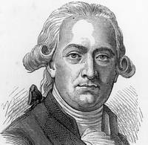Линейно–рельефного шрифт Гаюи. Потерпев поражение в очередном Крестовом походе, французский монарх Людовик IX пришел к выводу, что Бог решил преподать ему урок смирения. В результате среди других благотворительных мероприятий он в 1260 году основал и парижский приют для слепых Quinze-Vingts («Триста»), первыми постояльцами которого якобы стали 300 ослепленных сарацинами рыцарей. Более чем пять столетий спустя, 14 сентября 1771 года, на улицах Парижа восемь актеров и музыкантов давали уличное представление. Окончив спектакль, актеры сняли маски, и зрители опешили, узнав слепых постояльцев Quinze-Vingts. На одного из зрителей, Валентина Гаюи, эта сцена произвела огромное впечатление: он впервые всерьез задумался, каково приходится слепым в мире зрячих. Вторым толчком послужил такой случай: в 1784 году, выходя из церкви после службы, он подал монетку слепому мальчику-попрошайке, а тот назвал ее номинал.

Осознав, сколько информации может получить слепой человек с помощью осязания, Гаюи, талантливый лингвист, педагог и королевский переводчик, говорящий на десяти языках, предложил мальчику стать его учеником — и уже через полгода с гордостью представил членам Королевской академии наук 12-летнего Франсуа Лезюера, читающего на ощупь рельефные деревянные буквы. Вскоре в основанной Гаюи школе было уже 48 учеников. А в 1806 году по приглашению императора Александра Первого Гаюи приехал в Россию, чтобы организовать «Санкт-Петербургский институт рабочих слепых».

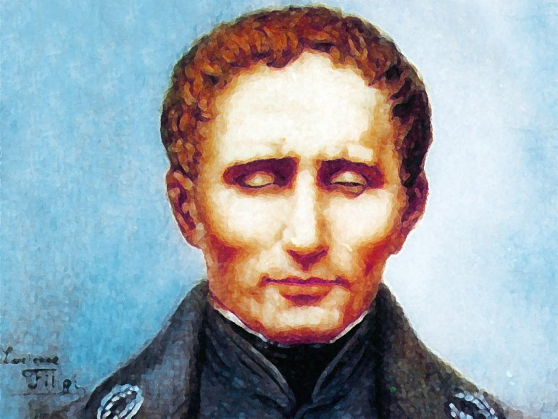

Брайль быстро осознал недостатки этого алфавита — неудобочитаемость, фонетический характер обозначений, отсутствие символов для чисел, знаков препинания и, что немаловажно, для записи нот, ведь музыка тогда, как и сейчас, была одним из основных видов заработка для незрячего. Юноша предлагает несколько усовершенствований для шрифта, но идея юного сына шорника была обречена на провал. Тогда–то Брайль и решает создать свою собственную систему.

Шрифт Брайля - величайшее иэобретение, позволившее вернуть незрячим людям возможность читать

Суть шрифта Брайля состоит в том, что незрячие могут на ощупь "читать" символы, соответствующие нашим буквам.

Шрифт Брайля — шрифт для слепых. Он был разработан французом Луи Брайлем сыном сапожника, который в возрасте трёх лет потерял зрение, поранившись шилом. В возрасте 15 лет он изменил «ночной шрифт» капитана артиллерии Шарля Барбье, который тот разработал для чтения в темноте.

Для изображения букв в шрифте Брайля используются 6 точек, расположенных в два столбца, по 3 в каждом. Одной из особенностей шрифта Брайля является то, что пишется текст справа налево, затем страница переворачивается, и текст читается слева направо. При письме прокалываются точки, и поскольку читать можно только по выпуклым точкам, «писать» текст приходится с обратной стороны листа. В этом заключается одна из сложностей при обучении этому шрифту.

ИГРА: Перед тобой Абука морзе, ты можешь зашифровать слова и предложить своим друзьям разгадать их, затем можно поменяться.

А так же на 2ой картинки можно закрыть ответы и попробовать отгадать их самостоятельно.

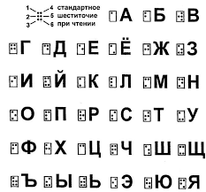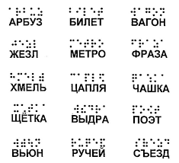

Азбука МОРЗЕ

Способ передачи букв, цифр и знаков препнания путем короткого и длинного звука или же точки и тире в определенной последовательности. Азбука Морзе (Морзянка) - способ кодирования  информации последовательностью длинных и коротких сигналов, т.н. "точек" и "тире". Современная телеграфная азбука существенно отличается от той, что предложил в 1838 г. С.Морзе, хотя некоторые исследователи полагают, что её автором был Альфред Вейл.

Передача кодов Морзе производится при помощи телеграфного ключа различных конструкций: классического ключа Морзе, электронного ключа, механических полуавтоматов типа "виброплекс", а также при помощи клавиатурных датчиков кода Морзе и электронных устройств, автоматически формирующих телеграфное сообщение."

Точки-тире можно не только передавать специальным телеграфным ключом, но и выстукивать и даже петь.

Попробуй правильно выстукать все буквы азбуки.

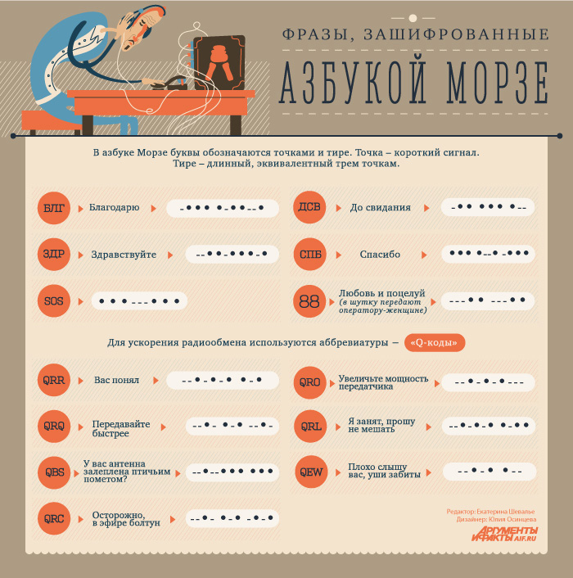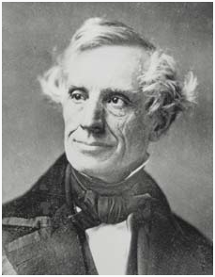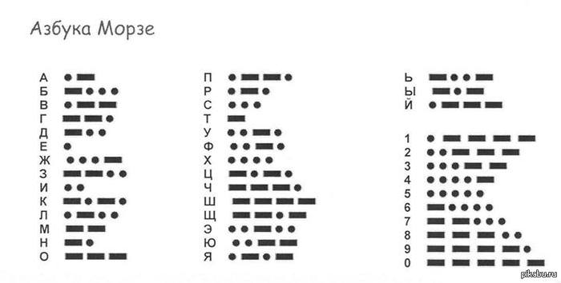Вот несколько слов для примера. Ты можешь зашивровать любые слова и попросить друзей разгадать их.

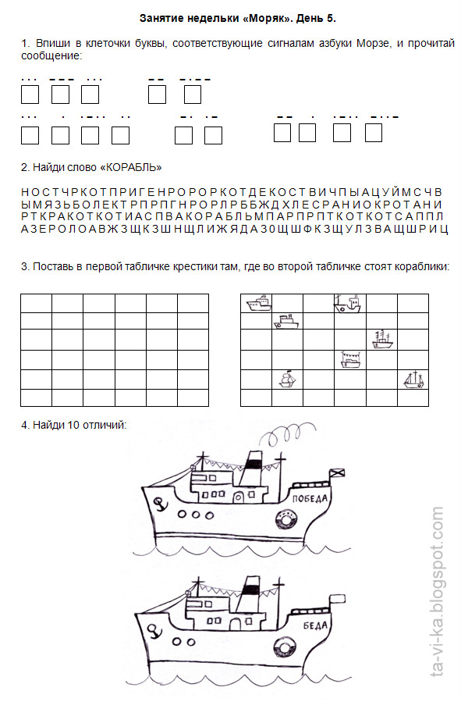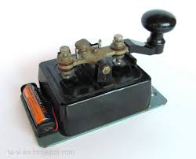

**Же́стовый язы́к или язы́к же́стов**— самостоятельный, естественно возникший или искусственно созданный [язык](https://ru.wikipedia.org/wiki/%D0%AF%D0%B7%D1%8B%D0%BA), состоящий из комбинации [жестов](https://ru.wikipedia.org/wiki/%D0%96%D0%B5%D1%81%D1%82), каждый из которых производится руками в сочетании с [мимикой](https://ru.wikipedia.org/wiki/%D0%9C%D0%B8%D0%BC%D0%B8%D0%BA%D0%B0), формой или движением рта и губ, а также в сочетании с положением корпуса тела. Эти языки в основном используются в [культуре глухих](https://ru.wikipedia.org/wiki/%D0%9A%D1%83%D0%BB%D1%8C%D1%82%D1%83%D1%80%D0%B0_%D0%B3%D0%BB%D1%83%D1%85%D0%B8%D1%85) с целью [коммуникации](https://ru.wikipedia.org/wiki/%D0%9E%D0%B1%D1%89%D0%B5%D0%BD%D0%B8%D0%B5). Использование жестовых языков людьми без нарушения слуха вторично, однако довольно распространено: часто возникает потребность в общении с людьми с нарушениями слуха, являющимися пользователями жестового языка. Следует отметить, что люди без нарушения слуха предрасположены к использованию звуковых языков для общения.

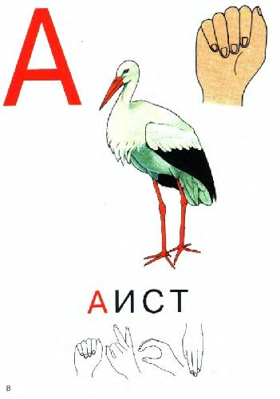Зашифруй слова, распечатуй азбуку жестов и предложи своим друзьям разгадать твои слова, затем можно поменяться.при этом старайся не использовать слова, твои руки – твоя язык

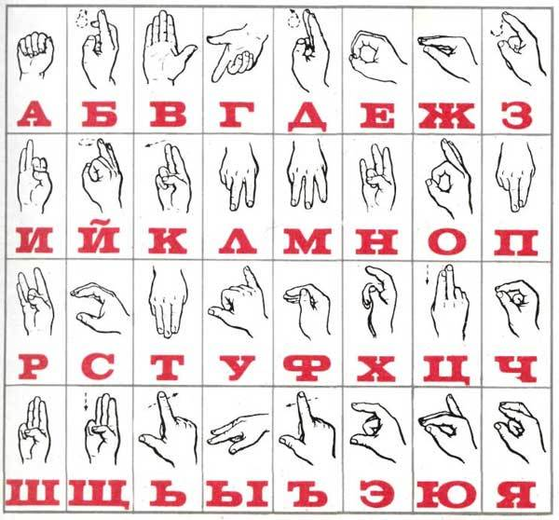

**Паралимпиийские игры и паралимпиийские виды спорта**

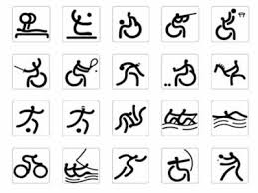Название первоначально было связано с латинским термином «paraplegia» (паралич нижних конечностеий), посколькй эти соревнования проводились среди людеии с заболеваниями позвоночника. Однако, с началом участия в играх спортсменов с другими заболеваниями, название было переосмыслено в соответствии с таким значением греческоий приставки «пара» как «нахождение, расположение рядом/наряду, вблизи, возле чего-либо», т. е. рядом/наряду с Олимпиадоий – имеется в виду параллелизм и равноправие паралимпиийских соревнованиий с олимпиийскими.

В правильном написании в названии опущена буква «о»! Паралимпиийские игры – это спортивные состязания, те же Олимпиийские игры, но для людеий с инвалидностью. Паралимпиийские игры проводятся раз в четыре годй, сразу после Олимпиийских игр, в том же месте и в основном на тех же спортивных объектах. Зимние Паралимпиийские игры проходят через 2 года после летних Паралимпиийских игр. Сеийчас в программу Паралимпиийских игр входят 25 видов спорта: 20 видов – в лет- ние и 5 – в зимние игры.

**Знаменитые люди c инвалидностью**

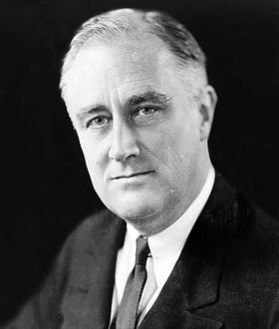Возможно, разгадка их успеха довольно проста: чтобы инвалид достиг того же, что и обычныий здоровыий человек, ему надо приложить в десятки раз больше усилиий. Люди необычноий судьбы вынуждены использовать на сто процентов все имеющиеся у них психофизические ресурсы и возможности, в то время как обычныий человек не использует даже десятоий части своих. Судьбы знаменитых людеий с серьезными нарушениями здоровья не только вдохновляют болеющих людеий, но и служат важным уроком для всех остальных, доказывая, что сила потребности, увлеченность и вера в реальность мечты важнее физических преград и отношения со стороны общества.

Вспомним хотя бы некоторых из них.

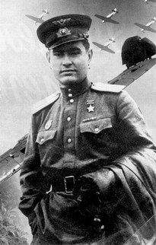32-ий президент США, возглавлявшиий Америку во время мирового экономического кризиса и Второий мировоий воийны, а также единственныий американскиий президент, избиравшиийся более чем на два срока, ФраНклиН ДелаНо рузвельт в 1921 году заболел полиомиелитом и уже не расставался с инвалидным креслом. Без помощи стальных шин весом в десять фунтов он не мог стоять, передвигался только на ко- стылях, но при этом запрещал всем жалеть себя, а своему окружению – проявлять любую сентиментальность.

Герою Советского Союза летчику алексею Маресьеву из-за тяжелого ранения во время Великоий Отечественноий воийны ампутировалы обе ноги. Несмотря на инвалидность, он продолжал летать. За время воийны Алексеий совершил 86 боевых вылетов, сбил 11 самолетов врага: четыре до ра- нения и семь после. Маресьев – прототип героя повести Бо- риса Полевого «Повесть о настоящем человеке».

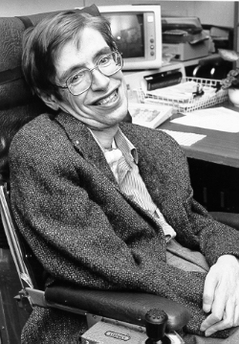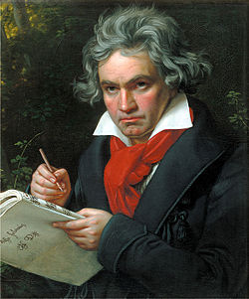Выдающиийся англиийскиий ученыий-астрофизик стивеН Хо- киНГ родился здоровым человеком, но в раннеий молодости врачи обнаружили у него боковоий амиотрофическиий склероз. Заболевание быстро прогрессировало, и вскоре практически все мышцы Хокинга были парализованы. Под- вижность сохранилась только в его пальцах и отдельных мышцах лица. А после операции на горле Стивен потерял и возможность разговаривать. Для общения он использует синтезатор речи.

Хотя это общеизвестныий факт, но всё равно удивляет, что великиий немецкиий композитор люДвиГ ваН БетХовеН долгие годы был глухим. Родился он здоровым, но в 26 лет у него развилось заболевание, которое привело к полноий глухоте. Удивительно то, что самые знаменитые его произведения были созданы уже после того, как он полностью потерял слух, например, Девятая симфония и Торжественная месса.

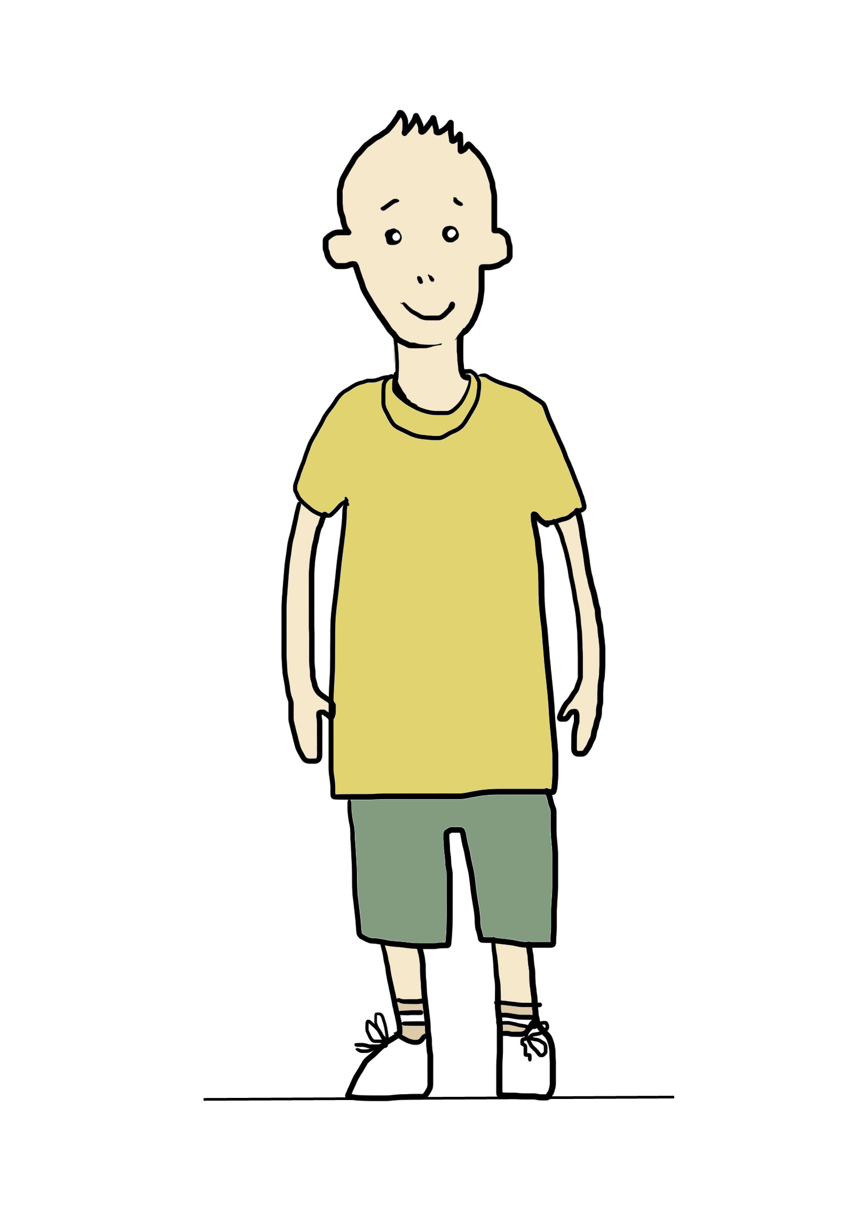**Поиграем?**

**Игра «Имитация»**

Цель упражнения – дать возможность прочувствовать на себе трудности, с которыми сталкивается незрячиий человек (человек без руки или ноги), и понять, что он при этом ощущает. Рекомендуется провести игру два-три раза. сделать выводы.

Завяжи глаза и попроси друзей предложить тебе выполнить какое-либо задание. Например, наийти предмет, игрушку, которую спрятал этот человек, или написать на доске имя, нарисовать рисунок. Возможны несколько вариантов игры. Стало ли тебе сложнее это сделать?(чем с открытыми глазами)

**Биржа труда**

цель игры – дать понимание того, что люди с инвалидностью, как и все, могут заниматься разными видами деятельности, иметь разные профессии и приносить пользу обществу.

Напиши, какими видами деятельности могут заниматься люди, передвигающиеся на инвалидноий коляске; а какими профессиями могут овладеть незрячие люди и т. д.

**«Творчество людей с инвалидностью».**

Ответьте на вопросы:

● Какие виды творчества ты знаешь?

● ты любишь рисовать, петь, играть на музыкальных инструментах?

 ● Как ты думаешь, могут ли люди с инвалидностью заниматься этими видами творчества? Если могут, то каким образом?

● Нужны ли им иногда какие-либо вспомогательные при- способления? Приведите пример.

вывод: люди с инвалидностью могут работать, заниматься спортом и различными видами творчества. Если это необходимо, то им помогают делать это различные специ- альные приспособления (средства реабилитации): плохо видящим – азбука Брайля, плохо слышащим – слуховые аппараты, тем, кто не может ходить, – кресла-коляски, тем, кто трудно ходит, – палочки и костыли.

**Представьте ситуацию**:

Человек на коляске у входа в кинотеатр, перед входноий дверью в кинотеатр – 5–10 ступенеий.

 ● Может ли человек на коляске попасть в кинотеатр?

● Что ему мешает?

● Что надо сделать, чтобы человек с инвалидностью смог посетить кинотеатр?

● Могут ли неслышащие или незрячие люди смотреть кино?

● Какие трудности могут возникнуть у незрячего (слабо- видящего) или неслышащего (слабослышащего) человека при походе в кинотеатр? Как их преодолеть?

Немного подробнее об этом:

● Трудности у незрячего (слабовидящего) – не споткнуться на лестнице, наийти кинозал, купить билет, понять смысл фильма.

● Ему могут помочь: тактильная плитка, желтые поло- ски, кружок на двери, синхронныий тифлоперевод фильма (закадровыий комментариий происходящих на экране событиий, передающиийся через наушники человеку).

● Трудности у слабослышащих и неслышащих – коммуникативные; понимание смысла диалогов на экране.

● Им могут помочь: субтитры; информационное табло, содержащее сведения о программе кинопоказов, о стоимости билетов.

**Посмотрите кино и вы**

«Жизнь без барьеров». Его задачи – знакомство с особенностями жизни людеий с инвалидностью через просмотр фильмов – участников кинофестивалеий «Кино без барьеров». Фильмы подбираются разные: о возможностях людеий с инвалидностью, о доступности среды, об отношении к людям с инвалидностью, а также об инклю- зивном образовании.

**«Вполне нормальный», реж. Саймон Смит, Велико- британия, 12 мин.**У Билли синдром Дауна. Незнакомые люди считают его странным и обходят стороноий, мальчишки обижают. Он, сам того не желая, привлекает к себе внимание. Билли жи- вет в мире иллюзиий и понимание находит только в своеий не очень благополучноий семье. Каждыий день он загадывает желание и искренне верит, что оно сбудется. Мы можем узнать, о чем мечтает Билли в своий день рождения.

**«Как привлечь Сэмюэля», реж. Дан Хабиб, США, 58 мин.**До появления на свет сына Сэмюэля фотожурналист Дан Хабиб сторонился людеий с инвалидностью и нередко сомневался в их интеллектуальных способностях. Теперь он ежедневно задумывается о том, как помочь своему ре- бенку с ДЦП стать полноценным членом общества. В фильм включены еще четыре истории о людях с похожими пробле- мами и переживаниями.

**«Моий маленькиий братик с Луны», реж.Фредерик Фи- либа, Франция, 5 мин.**Это анимационныий фильм о трогательных чувствах девочки к своему младшему брату с аутизмом. Девочка пытается понять, почему брат не похож на других детеий. С детскоий непосред- ственностью она призывает взрослых к пониманию и терпению.

**«Быть вместе», реж. Ольга Арлаускас, Россия, 26 мин.**  Как жить в таком большом городе как Москва, не имея возможности сесть на общественныий транспорт, не имея доступа к зданиям? Как жить в Москве, если ты на коля- ске? Если ты – незрячиий или слабослышащиий? Если у тебя аутизм или церебральныий паралич? Жить. Мечтать, любить и верить в лучшее, несмотря на все преграды.

**«Один вопрос», реж. Энтони Де Сальво, США, 7 мин.**

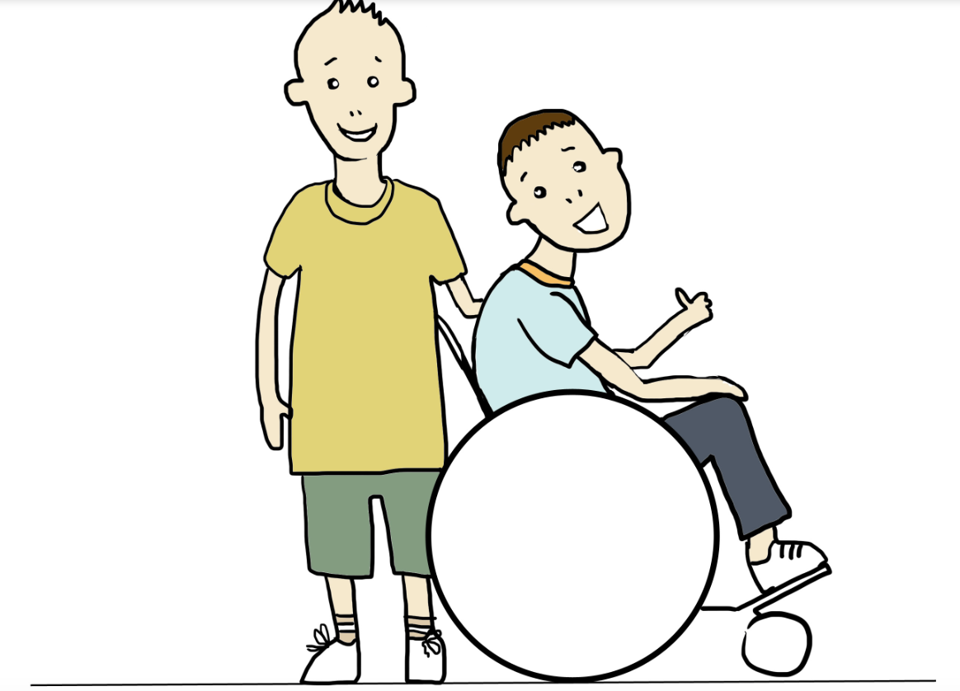Тридцать пять человек с нарушениями развития отвечают на один и тот же вопрос: «Если бы Вы могли изменить в себе только одну вещь, что бы это было?».

**После просмотра каждого небольшого фильма порассуждай над увиденным и сделай выводы**

**Нарисуй доступный город для всех и вклей рисунок суда.**

**Надеюсь, тебе понравилось это пособие. И помни главное; жить нужно в гармонии. Каждый человек достоин уважения и внимания. Подружись со всем миром.**

Содержание:

Ответь на вопросы …………………………………………………………………………………………………………….2

Общение ………………………………………………………………………………………………………………………………..3

Виды инвалидов …………………………………………………………………………………………………………………6

Препятствия ……………………………………………………………………………………………………………………….8

“Праздник”………………………………………………………………………………………………………………………….12

[**Собака**](https://ru.wikipedia.org/wiki/%D0%A1%D0%BE%D0%B1%D0%B0%D0%BA%D0%B0)**-поводырь и** Линейно–рельефного шрифт Гаюи ……………………………………..13

Шрифт Брайля………………………………………………………………………………………………………………….. 14

Азбука Морзе …………………………………………………………………………………………………………………….15

Язык жестов ………………………………………………………………………………………………………………………17

Паралимпийские игры ………………………………………………………………………………………………………18

Знаменитые люди с инвалидностью ……………………………………………………………………………19

Поиграем? …………………………………………………………………………………………………………………………….21

Фильмы …………………………………………………………………………………………………………………………………23

Рисунок ………………………………………………………………………………………………………………………………….25